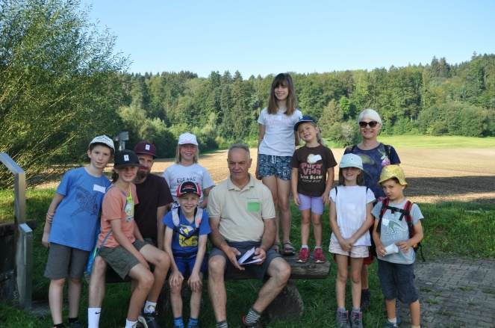Ein Bild, das Schwarz enthält.

 **Jugendplauschtag**

**Samstag, 30. August 2025**

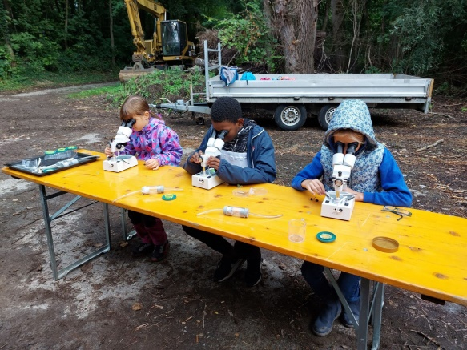

**Programm** Spiel + Spass rund ums Thema Natur

Beim Postenlauf geht es um Geschicklichkeit,

Spiel, Naturerlebnisse und Kameradschaft

**Ort** Reithalle Egliswil

**Eingeladen** Alle Schülerinnen und Schüler der   
2. bis 6. Klasse

**Besammlung 09.15 Uhr beim Schulhaus Dürrenäsch:**

Wir fahren in Fahrgemeinschaften nach Egliswil.

**Rückkehr** 15.00 Uhr Verabschiedung Egliswil, **Ankunft Dürrenäsch ca. 15.30 Uhr**

Da alles im Freien stattfindet, bitte witterungsbedingte Kleidung anziehen und einen Rucksack

(Trinkflasche, Cap, Sonnencreme) mitnehmen.

Für Verpflegung ist gesorgt. Die Teilnahme ist kostenlos.

Die Versicherung ist Sache der Teilnehmer. Der Bericht und die Fotos werden im Dorfheftli und

auf unserer Webseite [www.nv-duerrenaesch.ch](http://www.nv-duerrenaesch.ch) publiziert.

-----------------------------------------------------------------------------------------------------------------------------------

**Anmeldung Jugendplauschtag 30.08.25**

Klasse ……… Name, Vorname ………………………………………………………………….….

Adresse …………………………………………………...…………………………………………………………………………………..

Telefon Eltern ………………………………………………………………………………………………………………………..……………..

Hinfahrt: Meine Eltern hätten Zeit einige Kinder mit dem Auto nach Egliswil zu fahren.

Rückfahrt: Meine Eltern hätten Zeit einige Kinder mit dem Auto nach Dürrenäsch zu fahren.

Wir vom NVD melden uns je nach Gruppengrösse direkt bei den Eltern.

Unterschrift der Eltern ..….………………………………………………………………

  
Anmeldung **bis Montag, 25.08.25** in Papierform an Dani Rindlisbacher, Winterhaldestr. 22, 5725 Leutwil, [daniel.rindlisbacher@gmx.ch](mailto:daniel.rindlisbacher@gmx.ch) oder als Foto per Whattsapp 079 418 82 16